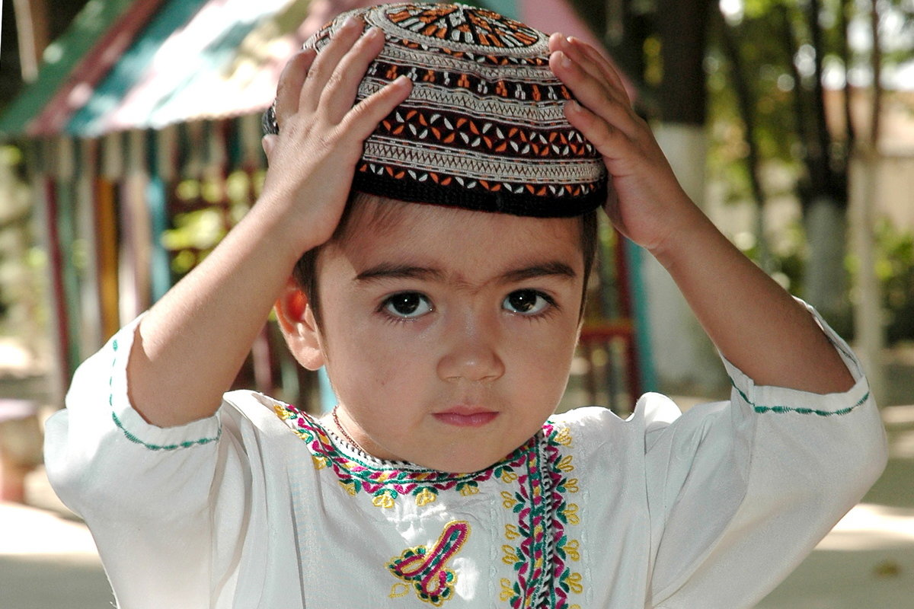
Конспект открытого интегрированного занятия в средней группе «Изготовление тюбетейки с башкирским орнаментом»
Задачи:
- Продолжать знакомить детей с головным убором национального костюма тюркских народов-тюбетейкой и узорами.
-Учить детей на силуэте тюбетейки составлять узор из элементов башкирского растительного орнамента.
-Учить самостоятельно создавать узор.
-Активизировать речевую и познавательную активность.
-Продолжать учить наклеивать элементы башкирского орнамента; аккуратно работать с клеем, развивать творческие способности.
-Воспитывать интерес к народному орнаментальному искусству.
Словарная работа: тюбетейка, орнамент, курай, узор.
Материал: тюбетейки татарская, башкирская, узбекская, казахская, дагестанская, турецкая.
Демонстрационный материал: образец рисунка, элементы башкирского орнамента.
Раздаточный материал: заготовка тюбетеек, салфетки, элементы башкирского орнамента, клей, ножницы.
Предварительная работа: рассматривание кукол в национальной одежде, рассматривание иллюстраций, экскурсия в мини-музей башкирского народа, чтение художественной литературы, национальные игры.
Методические приемы: игровой прием, индивидуальный подход, поощрение, анализ, чтение отрывка стиха «Тюбетейка».

Ход НОД:
I Организационный момент
Дети садятся полукругом перед экраном
Загадка:
Плоская шляпка на блюдце похожа.
Носят узбеки, таджики тоже,
А также киргизы, казахи, туркмены.
Расшита узором она непременно.
(Тюбетейка)
II Основная часть
- Просмотр презентации
Тюбетейка пришла к нам из глубины веков. Дело в том, что правоверным мусульманам не положено выходить из дома с непокрытой головой, и чтобы соблюсти это правило, мужчины повсеместно стали пользоваться тюбетейками.
Свое название слово «тюбетейка» получило от тюркского «тюбе», что переводится как «верх, вершина». Тюбетейку носят народы Средней Азии,
Татарии, Башкирии, а также в Афганистане, Иране, Турции, в Поволжье татары, башкиры. (слайд 1)
Постепенно тюбетейка становилась и главным украшением восточного костюма.
В стародавние времена тюбетейка могла многое рассказать о своём хозяине. Читая узор, которым была расшита тюбетейка, можно было легко определить, чем занимался её владелец и откуда он родом.
В народе говорили: «Покажи мне свою тюбетейку, и я скажу, откуда ты родом, каков твой достаток, праздник в доме или горе…». (слайд 2)

Мужские тюбетейки изготавливают из чёрного или синего сатина, иногда бархата.
Женские тюбетейки делаются из шёлка, бархата, парчи. Они могут иметь
высокий или низкий бортик, быть отделанными однотонной или многоцветной
каймой из других тканей, вышиты шёлком, а также золотой нитью, пайетками, бисером. (слайд 3)

Рисунок, расположенный сверху тюбетейки, означает солнце, узоры по бокам –
«ширози» – от сглаза. Волнообразный круговой замкнутый узор означал годовой
круговорот, бесконечность жизни, пожелание долголетия.

Растительный орнамент - символ жизни земной, благодарность Создателю за
красоту и щедрость природы.
Плетеная "веревочка" - союз, содружество, брачные узы. (слайд 4)
Тюбетейки бывают круглые или квадратные, остроконечные или с плоскими верхушками, низкие или высокие, с кистью и без неё. (слайд 5)
Четыре части тюбетейки представляют четыре периода жизни человека: детство, юношество, молодость и старость. (слайд 6)
Этот головной убор не потерял своей актуальности и сегодня. Таким образом, из всего сказанного можно сделать вывод, что правоверному мусульманину запрещается появляться в общественных местах без головного убора. Истинно верующий человек обязан быть в тюбетейке: в дни священных праздников (Курбан и Ураза-хайит), в мечети и дома во время молитвы, на похоронах и поминках, во время свадьбы (жених и его отец). Тюбетейка до сих пор имеет огромное значение в жизни мусульманина. (слайд 7)
2.Рассматривание тюбетеек на выставке.
(Дети подходят к выставке)
3. Практическая часть (Дети садятся за столы)
-Объяснение
Сначала мы вырезаем детали украшения, затем наклеиваем их на заготовку-составляем узор и склеиваем тюбетейку.

4. Самостоятельная деятельность.
5. Стихотворение «Российская семья»
Живут в России разные
Народы с давних пор:
Одним тайга по нраву,
Другим степной простор.
У каждого народа
Язык свой и наряд,
Один черкеску носит,
Другой надел халат.
Один рыбак с рожденья,
Другой оленевод,
Один кумыс готовит,
Другой готовит мёд.
Одним милее осень,
Другим милей весна
А Родина – Россия
У нас у всех одна!
III Подведение итогов
Выставка работ.

